Maya Sofia
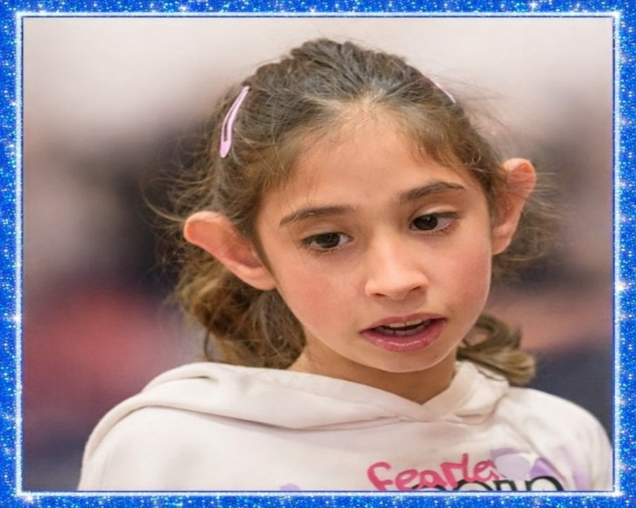

Mi chiamo Maya Sofia, ho undici anni e sono nata a Milano. La mia nascita è avvenuta in modo naturale e senza particolari complicazioni. Nei primi giorni, però, è emerso che avevo difficoltà ad alimentarmi ed ero spesso molto addormentata. Poco dopo abbiamo scoperto che ero ipotonica e ogni piccolo progresso richiedeva grande impegno. (Ora però ho iniziato a masticare e mangio molto, dopo tanta terapia.)
Ho iniziato a gattonare a due anni, e per quasi due anni quello è stato il mio modo di esplorare il mondo: ero diventata velocissima. A quasi quattro anni, dopo tanta fisioterapia, ho mosso i miei primi passi. Faccio un po' di fatica ad esprimere come mi sento, ad esprimere le mie emozioni e quando sono molto arrabbiata o molto felice mi mordo e mi do un colpetto alla testa, smetto immediatamente appena la mamma mi riprende. Ho una leggera scialorrea che è migliorata moltissimo dopo l’intervento che ho fatto.
Non parlo ancora, ma comunico attraverso gesti, espressioni e qualche piccola parola. Mi faccio capire molto bene: quando apprendo un concetto, lo faccio mio e non lo dimentico. Sono testarda, allegra e sorridente.
Ho seguito percorsi di fisioterapia, logopedia, psicomotricità e ho partecipato con entusiasmo a teatro e piscina. Amo profondamente l’acqua.
Sto lavorando sul linguaggio verbale, imparando vocali e prime parole. Mi sto esercitando con la scrittura e la lettura, ma la mia concentrazione è breve, potrei fare di più, se riuscissi a mantenerla più a lungo. La mia determinazione è forte.
Sono una bambina abitudinaria, mi piace stare a casa, ma quando esco sono felice. Amo molto gli animali, che mi trasmettono tenerezza.
A marzo 2025 ho ricevuto la diagnosi di Sindrome di ReNU e continuo il mio percorso con forza e coraggio.

